Synthèse : les Gaulois | Nom :  Date :
Introduction
Les Gaulois ne possédaient pas l’………………. . C’est pourquoi on les connaît à travers les écrits des …………….. et des …………………. .
Certains les ont décrits comme des géants barbares aux cheveux blonds, ceci à cause de la …………….. qu’ils mettaient dans leurs cheveux.
Et ils étaient plutôt propres, ils avaient des ustensiles comme des ………………, des …………… , des peignes pour la ………….. et pour les ………………… mais aussi des gratte – oreilles, des grattes – ongles et des …………… à …………….. .
Ligne du temps des grandes civilisations méditerranéennes

Hachure sur la carte là où vivaient les celtes :

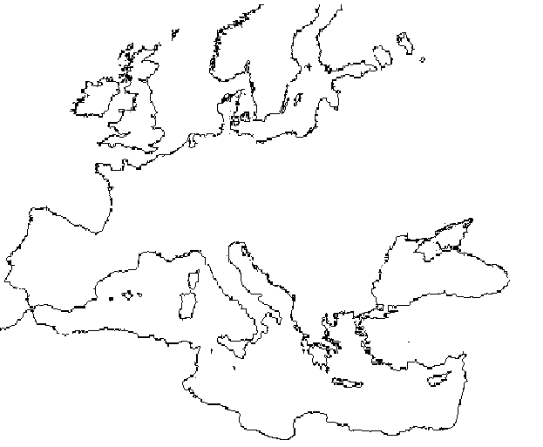

Généralités

Il s’agit en fait d’un peuple ………………. dont on signale la présence dès …………….. et qui vivait tranquillement jusqu’en ………………… , après cette date, on parle du monde ……………………… .
Le Gaulois, ce sont des …………….. Il y a avait une multitude de petites ………….., chacune menée par un ………………. . Ils ont en commun le fait de .........................................................................…, s’ …………………. et …………..………. de la même manière.
C’est Jules César qui utilisa le …………….. en guise de frontière. Tout ce qui se trouve à l’ ………... de ce fleuve est considéré comme la …………….. et à l’…………… ce sont d’autres peuples celtes.
(cfr doc. 1)
L’habitat

Le matelas gaulois était en ……….. recouvert de ………………………………. .
Les maisons gauloises sont très ……………….. . Les structures sont en …………., les …………….. sont en torchis (cfr doc. 2), il y avait même parfois une ………..… et presque à chaque fois …. ou ….. étages qui servaient d’habitations ou de ………………. . Au centre de l’habitation se trouve le ………….. qui servait à faire la …………… .

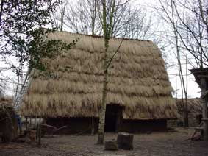

Synthèse : les Gaulois (suite) | Nom :  Date :
L’habillement
Les Gaulois aimaient les couleurs ……………….. et les motifs à ……………… Ils teignent la …………… , le ……….. et le …………….. avec toute sorte de plantes ………………… .
Pour la création des vêtements, ils utilisaient un ………………………….. qui permettait de faire des ………………. très …………………… .
Les pantalon gaulois s’appellent les ……………. (les Romains portent uniquement des …………. ).
Les Gaulois étant de bons tanneurs, ils pouvaient se confectionner des chaussures en ………… appelés des ……………… .
Ils portent une ………………. pour le haut et par-dessus, ils portent un grand manteau de …………. . agrafé avec une ………………. (ancêtre de la pince à nourrice mais les femmes portent uniquement une ……………………….. qui va jusqu’aux ……………………. Les soldats portent aussi déjà une cotte de mailles et un ……………….. protégeant la tête, les ………….. et les ………………..
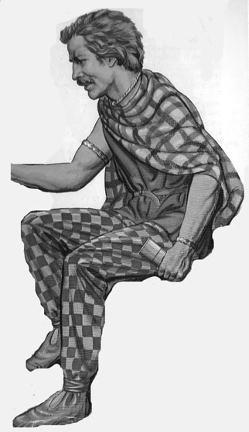
L’âge du fer (cfr doc 3)

Les Gaulois étaient aussi de très bons ………………., grâce à cela, ils pouvaient se fabriquer des outils tels que des …………………, des …………………., des ………………….. et des ………………… pour labourer. Ils révolutionnent tellement les outils que plus rien ne sera inventer avant l’……………………………………………. .
Grâce à tous ses outils, les Gaulois vont défricher plus vite le sol et la Gaule de vient une grande ……………………………………… .
Ils travaillent aussi le ………………… pour faire des …………………. et des …………………… .

L’artisanat

Une autre spécialité des Gaulois était la …………………. et pour la première fois, ils utilisent un …………………………….. pour confectionner toute leur ………………………… .
Le verrier réalisent déjà de très belles parures même si la vaisselle en verre n’arrivera que bien plus tard.
Il étaient de fabuleux bijoutiers, ils travaillaient l’ …………. pour réaliser des ……………. (des colliers) et même des ………………. . Ils trouvaient l’or dans des …………….. mais une certaine quantité provenait de l’étranger et était ramené par les …………………. .
Les Gaulois inventèrent aussi le ……………… qui rend le vin meilleur.
La société gauloise

Il y avait ……….. grandes catégories sociales :
- D’un côté, le ……………….., avec les ………………………., les ……………………., les ………………….. mais ils ne sont pas asservis, ils sont libres mais pas bien riches.
- Et puis les ………………………. qui constituent l’aristocratie guerrière, c'est-à-dire la ……………………, ils contrôlent le commerce et ont le pouvoir ……………….. ., certains même siègent au sénat gaulois qui se trouve à l’oppidum. Les ………………. font partie de nobles et sont chargé de perpétuer le savoir en le transmettant aux autres nobles ou aux futurs ………….. . Le ………………. est aussi un prêtre, il transmet la mythologie avec ses ………….. et ses ……………….
L’oppidum (cfr doc 4)

L’oppidum est une ville fortifiée (un oppidum, des oppida) qui pouvait faire …………. hectares. Derrière les fortifications, l’oppidum est constitué de différents quartiers sillonnés de rues et il y avait même des ……….. pour le …………….. . L’oppidum est la capitale d’un peuple gaulois.
Le sénat que chaque peuple se trouve à l’oppidum et les nobles s’y retrouvent pour parler de la politique intérieure et extérieure.
C’est aussi un centre religieux.
La religion gauloise

Les Gaulois croyaient en une multitude de dieux qui changeaient en fonction de la …………….
Toutatis (ou Toutatès) est le ………………………. de la …………….. . et chaque tribu avait son Toutatès. Le mot même Toutatès veut dire « ……………. » c'est-à-dire, de la tribu.
Les gaulois faisaient aussi des sacrifices et font des offrandes en ……….
La fin de l’ère gauloise (cfr doc 5)

Entre ………. et …………., ………………….. va conquérir la Gaule, à partir de ce moment-là on parlera des ……………………………… et plus des …………………….. .
Document n° 1
Oies du Capitole

Vers 390 av. J.-C., les gaulois envahirent le nord de l'Italie et décimèrent l'armée romaine. Ces derniers réussissent le premier sac de Rome.

Contexte

Les Gaulois Sénons se présentent devant la ville étrusque de Clusium (Chiusi), qui est dans la sphère d’influence romaine. Rome envoie une ambassade, chargée d’offrir sa médiation. Mais les ambassadeurs violent la neutralité en intervenant les armes à la main contre les Gaulois, qui demandent réparation à Rome. Devant son refus, les Gaulois marchent sur la ville. L’armée romaine se porte à leur rencontre et prend position, en avant de Véies, près du ruisseau de l’Allia. Il n’y a pas de combat. Effrayées par les cris des Gaulois et déconcertées par leur impétuosité, les troupes romaines se démobilisent et cherchent précipitamment un abri à Rome ou dans les villes voisines.

Le sac de Rome

Selon la légende, les oies sacrées du Capitole auraient donné l'alerte en -390, sauvant la ville d'une invasion gauloise menée par Brennus.
Ces oies étaient consacrées au culte de Junon. Après cet épisode, le temple de Junon a été appelé temple de Junon Moneta - Junon « qui avertit ».
C'est dans ce temple que furent frappées les premières monnaies romaines, le terme monnaie étant une déformation de moneta. Cette histoire viendrait d'une légende latine.

L'incendie de Rome par les Gaulois

Dès lors, le reste des soldats présents à Rome se barricada dans le Capitole, laissant femmes, vieillards et enfants dans la ville à la merci des barbares qui les massacrèrent sous leurs yeux. Les barricadés virent également les gaulois incendier leurs temples.

Pendant la nuit, les assaillants tentèrent d'escalader les murs de la citadelle, mais les oies sacrées de Junon les en empêchèrent en criant. Un civil honorable, ancien consul de la ville, avertit alors les soldats romains qui repoussèrent les envahisseurs en les faisant tomber des murailles...

Brennus, chef gaulois, conduisait alors le siège de Rome. Les Romains, affamés, demandèrent à ce dernier de renvoyer ses troupes hors de la ville. Brennus accepta, mais leur demanda alors en échange une forte somme d'or.

La transaction eut donc lieu hors des murs de cité : quelques poids furent posés sur une balance et, de l'autre côté, les Romains versèrent leur or, jusqu'à se qu'ils découvrent qu'une épaisse plaque de plomb lestait l'un des plateaux de la machine. On cria à la supercherie et on demanda à Brennus de l'enlever immédiatement.
Celui-ci, hors de lui, jetta son épée sur les poids et hurla la phrase devenue désormais célèbre : « Vae Victis ! »(« Malheur aux vaincus ! »).

Document n° 2
Le torchis est considéré comme le premier matériau composite de l'histoire, car il est composé d'une matrice plastique (terre) et de renforts (fibres végétales), et était le matériau de construction des habitations dès le néolithique.
Document n° 3

L'âge du fer = deux époques
« L’âge du fer » se subdivise en deux époques : Hallstatt et La Tène ; il s’agit de deux sites dans lesquels on a décrit cette civilisation pour la première fois. L’un, Hallstatt, se trouve en Autriche et il correspond à la période située entre 750 et 450 avant Jésus-Christ environ ; le fer remplace petit à petit le bronze; l’autre, La Tène, se trouve sur le territoire communal de Marin-Epagnier dans le canton de Neuchâtel (en France), et recouvre la période de 450 à 15 avant Jésus-Christ ; les Celtes occupent la plus grande partie de l’Europe et font connaître à tous leurs outils en fer.
Document n° 4
Un oppidum (du latin n. oppidum, pl. oppida : lieu élevé, fortification) est un lieu élevé (généralement situé sur une colline ou sur un plateau) dont les défenses naturelles ont été renforcées par la main de l'homme au temps des Celtes.
Les oppida sont connus notamment grâce aux descriptions de Jules César, dans La Guerre des Gaules. Ils se caractérisent par des murs de terre et de pierres, renforcés par des traverses de bois assemblées perpendiculairement par de longues fiches de fer (20 à 30cm) comme à Bibracte. Ce type de mur particulier aux oppida gaulois est nommé murus gallicus. À l'inverse, dans les îles britanniques, où de nombreuses enceintes fortifiées sont connues, de simples levées de terre ou murs de pierres étaient utilisés.
Document n° 5
La guerre des Gaules commence en 58 avant J.-C. et dure jusqu'en 51 avant J-C.
Cette année-là, Jules César vient de recevoir la charge d'administrer la Gaule cisalpine, l'Illyrie et la déjà romaine Gaule transalpine (Provincia en latin). Les relations commerciales et des accords diplomatiques se sont construits entre Rome et les peuples influents de la Gaule indépendante.
La mobilisation gauloise devant la menace romaine et germaine fut très importante, malgré la division des tribus. Plus de 2 à 3 millions d'hommes prirent les armes contre l'armée romaine (à peine plus de 40 000 hommes). Elle se déroula sur neuf ans et fit de nombreux morts. En juillet 58 av. J.-C. César écrase les Helvètes près de Bibracte, sur la demande des Gaulois. Il occupe ensuite Besançon, avant de battre Arioviste à la bataille de Cernay (10 septembre 58 av. J.-C.). Devant la résistance des Helvètes César sévit et ils sont massacrés sur le territoire de l'actuelle Bourgogne.
L'essentiel des connaissances historiques sur cette guerre proviennent des écrits de César lui-même qu'il rassemble dans De bello Gallico ou Commentaires sur la Guerre des Gaules.
À cette époque, César venait de finir sa période de consulat, à la suite de quoi il s'était vu confier pour 5 ans le gouvernement des Gaules cisalpine et transalpine, de l'Illyrie et de la Narbonnaise. Son influence à Rome avait alors baissé. Mais César savait qu'une grosse conquête pouvait lui assurer un triomphe à Rome, ce qui lui confèrerait une énorme influence sur la ville et une possibilité d'en devenir le maître.
En plus, c'est sans doute jaloux envers ses deux compagnons de triumvirat (Crassus et Pompée) qu'il se lança à la conquête de la Gaule. En effet, ces derniers avaient déjà participé à de nombreuses batailles et Pompée venait de recevoir un triomphe à Rome en 61 av. J.-C., alors que César ne s'était jusqu'alors lancé dans aucune conquête.

